Анкета семейной пары

Ткаченко Николай Валентинович
Ткаченко Надежда Алексеевна

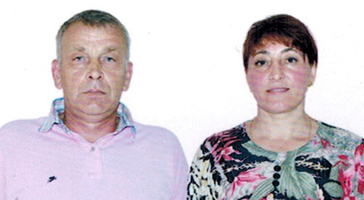

Дата рождения, возраст | 25.05.1966 г. | 26.10.1966 г.
Гражданство | Украина | Украина
Домашний адрес  Адрес прописки | Винницкая обл. | Винницкая обл.
Фактическое место проживание | Одинцовский р-н. | Одинцовский р-н.
Семейное положение | Женат, два взрослых сына | Замужем, два взрослых сына
Образование, специальность | водитель | медсестра
Опыт работы | 2012-2015 г. Одинцовский р-н. Красногорский р-н., участки 10 сот, 40 сот, 35 сот. (Семья работодателей переезжала) Семейной парой.  Обслуживание систем жизнеобеспечения дома. Уход за участком, стрижка газона, уход за деревьями, кустарниками. Мелкий ремонт сантехники, электрики. Водительские функции (семейный водитель). Закупка продуктов. | 2012-2015 г. Одинцовский р-н. Красногорский р-н., дома 250 м.кв. 960 м.кв., 600 м.кв. (Семья работодателей переезжала) Семейной парой.  Семья: 3 взрослых, 3 детей  Уборка, стирка, глажка, уход за ВИП гардеробом, частичное приготовление пищи.  Присмотр за детьми.  Уход за животными.
Профессиональные навыки | Надзор и уход за инженерными системами дома.  Работа всеми электроинструментами. Водительские функции, стрижка газона, уход за растениями. Чистка пруда. Чистка снега.  Уход за газоном.  Уход за животными..  Категория прав ВС, стаж 30 лет.  Вождение автомобилей Рендж Ровер, БМВ, Пежо | Уборка поверхностей (мрамор, ламинат, плитка, стекло, кожа и др.) Стирка (ручная, машинная), глажка, уход за гардеробом. Глажка утюг, парогенератор. Мытье окон.  Частичное приготовление пищи.  Знание бытовой техники, знание бытовой химии.  Закупка продуктов и бытовой химии.  Уход за комнатными цветами.
Положительные качества | Исполнительный, работящий, спокойный, надежный | Быстрая в работе, ответственная, исполнительная, работу выполняет быстро и тщательно

